INFORME DE FISCALIZACIÓN AMBIENTAL

REQUERIMIENTO INGRESO SEIA

PLANTA DE PINTURAS EN POLVO DE INDUSTRIAS CERESITA S.A.

DFZ-2014-2242-XIII-SRCA-EI

 | Nombre | Firma
Aprobado | Juan Eduardo Johnson  Jefe Unidad Técnica División de Fiscalización
Revisado | Verónica González D.  División de Fiscalización
Elaborado | Elizabeth Sepúlveda E.  División de Fiscalización

Tabla de Contenidos
Tabla de Contenidos 2
1. RESUMEN. 3
2. IDENTIFICACIÓN DEL PROYECTO, INSTALACIÓN, ACTIVIDAD O FUENTE FISCALIZADA 4
2.1. Antecedentes Generales 4
2.2. Ubicación y Layout 5
3. ANTECEDENTES DE LA ACTIVIDAD DE FISCALIZACIÓN. 7
3.1. Motivo de la Actividad de Fiscalización. 7
3.2. Materia Específica Objeto de la Fiscalización Ambiental. 7
3.3. Aspectos relativos a la revisión de antecedentes 8
4. HECHOS CONSTATADOS. 9
4.1. Hechos constatados y análisis de Tipología. 9
5. CONCLUSIONES. 12
6. ANEXOS. 12

RESUMEN.

El presente documento da cuenta de los resultados de la actividad de fiscalización ambiental realizada por la Superintendencia del Medio Ambiente al proyecto “Planta de Pinturas Ceresita”, a partir del examen de información del Aviso de descarga de Riles según D.S. MINSEGPRES N°46/2002, y la caracterización del efluente generado en el proceso productivo de la planta.

El proyecto consiste en una planta de tratamiento de los efluentes generados durante el proceso productivo de la planta de pintura en polvo de Industrias Ceresita S.A., ubicada en Camino Lo Echevers N° 700, Quilicura.

De acuerdo a lo informado por el Titular, mediante el layout de la planta, el sistema de tratamiento contempla una cámara de recolección del efluente, un estanque de acumulación del ril, un estanque de tratamiento, un estanque de acumulación de lodos y la descarga del ril a los drenes de infiltración correspondiente a PVC perforado.

En el examen de la información se verificó que el proyecto “Planta de Pinturas Ceresita” califica como fuente emisora según el procedimiento de señalado en la Norma de Emisión y además cuenta con un sistema de tratamiento de los efluentes generados durante el proceso productivo debido a lo cual debe someterse al Sistema de Evaluación Ambiental por configurarse la tipología o.7. Sistemas de tratamiento y/o disposición de residuos industriales líquidos (…) numeral 2 “que sus efluentes se usen para el riego, infiltración, aspersión y humectación de terrenos o caminos”; y numeral 4 “que traten efluentes con una carga contaminante media diaria igual o superior al equivalente a las aguas servidas de una población de cien (100) personas, en uno o más de los parámetros señalados en la respectiva norma de descargas de residuos líquidos.”, de acuerdo al D.S. N°40/2013 del Ministerio del Medio Ambiente, que Aprueba Reglamento del Sistema de Evaluación de Impacto Ambiental.

IDENTIFICACIÓN DEL PROYECTO, INSTALACIÓN, ACTIVIDAD O FUENTE FISCALIZADA

Antecedentes Generales

Identificación de la actividad, instalación, proyecto o fuente fiscalizada:
Planta de Pinturas Ceresita
Región:  Metropolitana | Ubicación específica de la actividad, proyecto o fuente fiscalizada:  Camino Lo Echevers N° 700, Quilicura
Provincia:
Santiago
Comuna:
Quilicura
Titular de la actividad, instalación, proyecto o fuente fiscalizada:  Industrias Ceresita S.A. | RUT o RUN:  91.666.000 - 6
Domicilio titular:  Camino Lo Echevers N° 801, Quilicura | Correo electrónico:  ezamora@ceresita.cl
Domicilio titular:  Camino Lo Echevers N° 801, Quilicura | Teléfono:  56-225849205
Identificación del representante legal:  Agustín Izquierdo Etchebarne / Edgardo Zamora Barros | RUT o RUN:  9.156.812-8 / 7.016.753-0
Domicilio representante legal:  Camino Lo Echevers N° 801, Quilicura | Correo electrónico:  ezamora@ceresita.cl
Teléfono:
56-225849205
Fase de la actividad, proyecto o fuente fiscalizada:
En operación

Ubicación y Layout

Figura 1. Mapa de ubicación Regional, Región Metropolitana (Fuente: Google Earth).
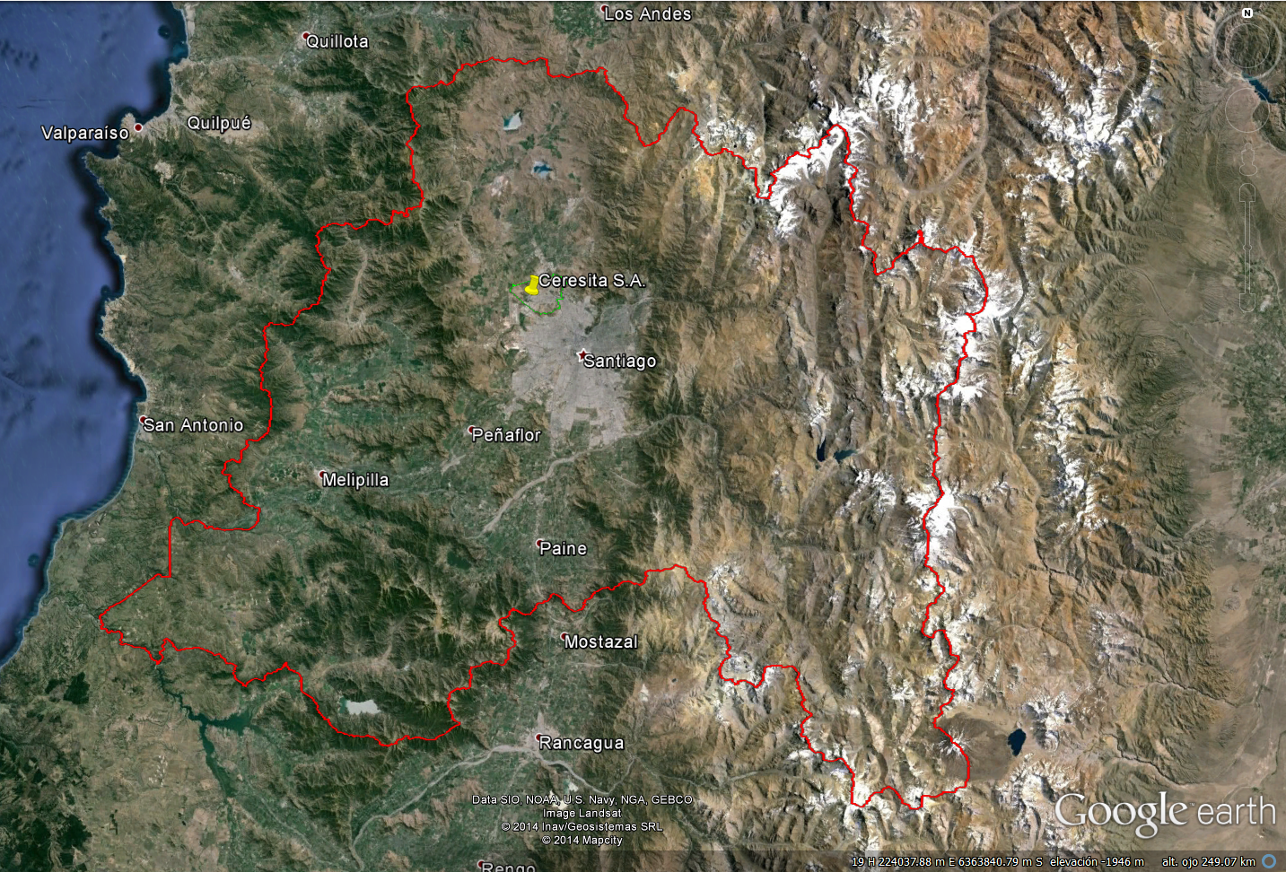

Figura 2. Mapa de ubicación Local, comuna de Quilicura (Fuente: Google Earth).
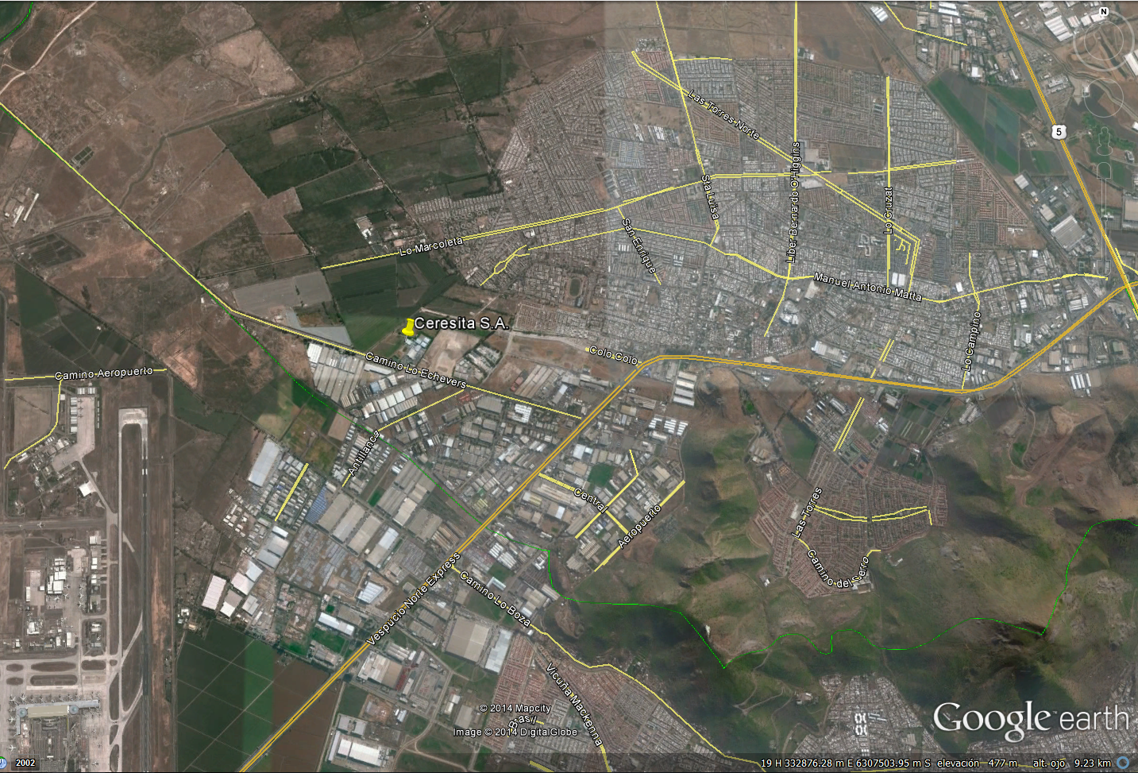
Coordenadas UTM de referencia
Datum: WGS-84 | Huso: 19 | UTM N: 6.306.258 | UTM E: 335.895

Figura 3. Layout del proyecto (Fuente: Aviso de descarga de Riles de Industrias Ceresita S.A.)
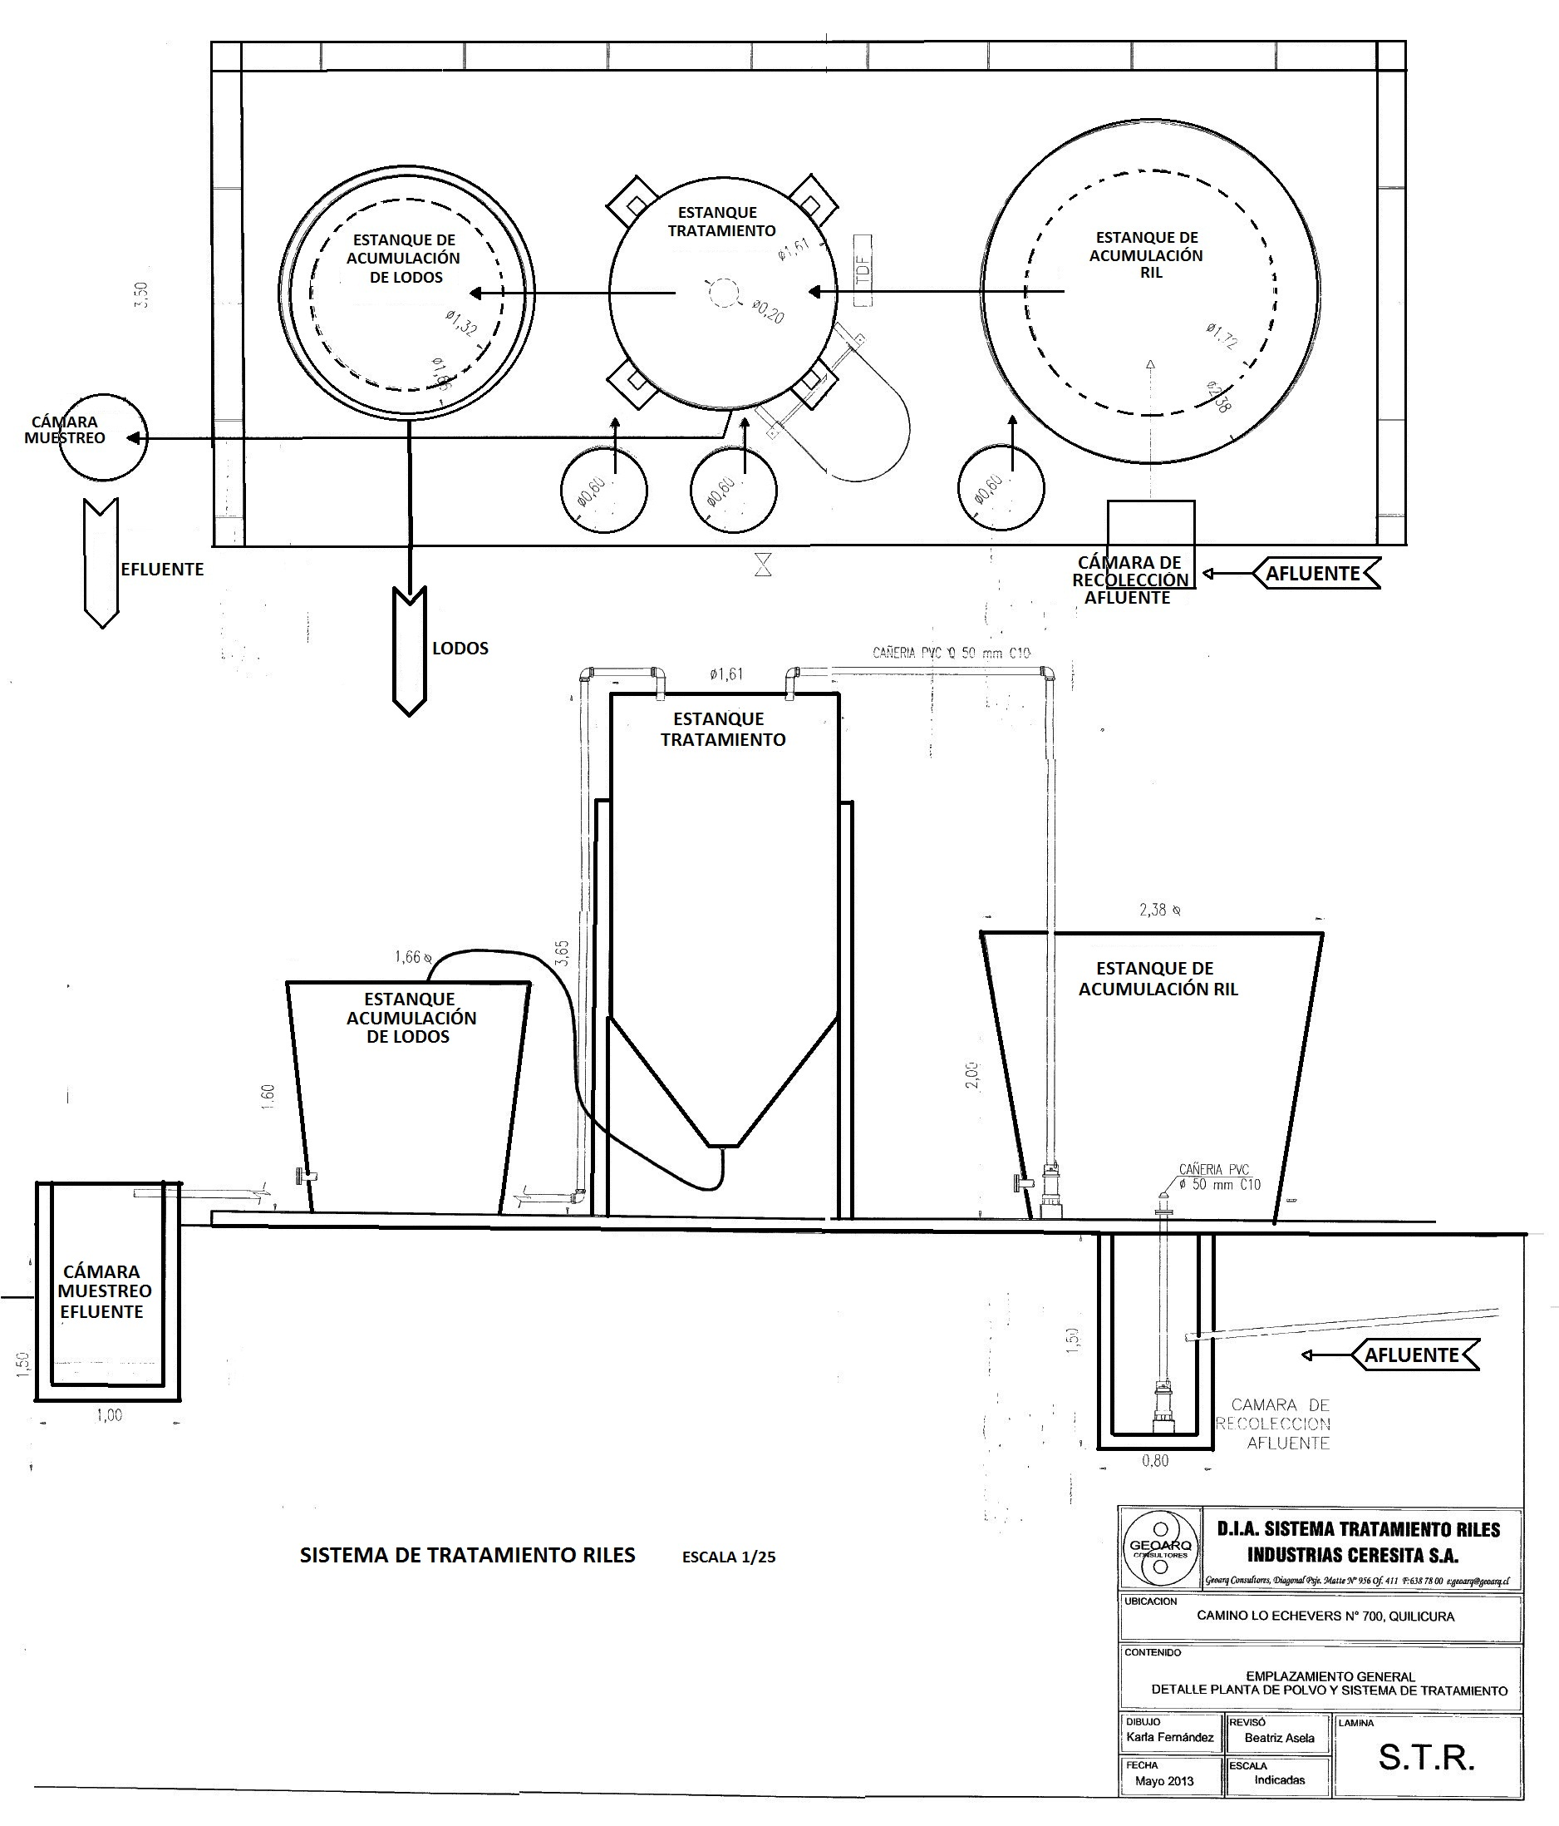
ESTANQUE DE TRATAMIENTO
ESTANQUE DE ACUMULACIÓN LODOS
ESTANQUE DE ACUMULACIÓN RIL

ANTECEDENTES DE LA ACTIVIDAD DE FISCALIZACIÓN.

Motivo de la Actividad de Fiscalización.

Motivo:  No Programada | Descripción del motivo:  Por Oficio, a partir de solicitud de Programa de Monitoreo D.S. MINSEGPRES N° 46/2002, para el control de los residuos líquidos previo a su disposición mediante infiltración, presentada a esta Superintendencia por Planta de Pinturas Ceresita

Materia Específica Objeto de la Fiscalización Ambiental.

- Elusión Sistema de Evaluación de Impacto Ambiental

Aspectos relativos a la revisión de antecedentes

Documentos Revisados

Nombre del informe(es) revisado (s) | Aspecto ambiental relevante | Fecha de recepción documento | Organismo revisor | Estado de conformidad | N° de hecho constatado
Formato de Aviso de la Descarga de Riles D.S. MINSEGPRES N°46/2002 | Monitoreo calidad del efluente | 23-09-2013 | SMA | -- | 1
Formato de Caracterización de la Descarga de Riles D.S. MINSEGPRES N° 46/2002 | Monitoreo calidad del efluente | 04-02-2014 | SMA | -- | 1

HECHOS CONSTATADOS.

Hechos constatados y análisis de Tipología.

Número de hecho constatado: 1 | Estación N°: 1
Documentación solicitada y entregada:
- Formato de Aviso de Descarga de Riles D.S. MINSEGPRES N° 46/2002
- Caracterización de Descarga de Riles D.S. MINSEGPRES N° 46/2002
Hecho (s):

El día 17 de septiembre de 2013, Industrias Ceresita presentó a esta Superintendencia el Formato de Aviso de Descargas (Anexo 1), según el cual la Planta de Pinturas en Polvo de Industrias Ceresita S.A., iniciaría la disposición de sus efluentes mediante drenes de infiltración a partir del 01 de diciembre de 2013. Dentro de los antecedentes entregados, se encontraba:

- Copia Legal de la Representación Legal de Industrias Ceresita S.A.;
- Diagrama de Flujo de la generación, transporte y disposición de los Riles (Figura 3); y
- Cronograma de actividades para el inicio de la descarga de Riles.

Posteriormente, en fecha 04 de febrero de 2014, el titular presentó a esta Superintendencia el Formato de Caracterización remitido por el Titular (Anexo 2), adjuntando los antecedentes a continuación:

- Copia del resultado del análisis de laboratorio para los Riles crudos (previo al sistema de tratamiento); y
- Copia del certificado de muestreo emitido por el laboratorio o entidad de muestreo que tomó la muestra.

Resultado examen de Información:

Del examen de información de la documentación señalada, es posible indicar que la Planta de Pinturas en Polvo de Industrias Ceresita S.A., califica como Fuente Emisora por la carga contaminante media diaria potencial de Zinc, por lo que es necesario el abatimiento de los parámetros o contaminantes presentes en el efluente a infiltrar mediante una Planta de tratamiento de Riles para dar cumplimiento a la Norma de Emisión.

De acuerdo a lo señalado por el Titular, la planta contaría con un sistema de tratamiento consistente en una cámara de recolección del efluente, un estanque de acumulación del ril, un estanque de tratamiento, un estanque de acumulación de lodos y la descarga del ril a los drenes de infiltración correspondiente a PVC perforado.

Por otra parte, según señala el Titular en el Aviso de Descarga, el proceso de evaluación ambiental se iniciaría mediante la tramitación de una Declaración de Impacto Ambiental, la que de acuerdo a los antecedentes disponibles en la página del Servicio de Evaluación Ambiental se concretó el día 25 de junio de 2014, resolviéndose su admisión a trámite el día 01 de julio de 2014, mediante Res. Ex. 389/2014 de la Comisión de Evaluación de la Región Metropolitana de Santiago (Anexo 3).
Sin embargo, la Declaración de Impacto Ambiental presentada (Anexo 4), no contempla el sistema de tratamiento de Riles, ni su disposición final mediante drenes de infiltración, por tanto la situación analizada en el presente informe no está en proceso de evaluación ambiental.

En cuanto a la vulnerabilidad del acuífero receptor, mediante el Aviso de descargas, el titular señala que ésta corresponde a vulnerabilidad baja, sin presentar una Resolución emanada desde la Dirección General de Aguas (DGA) que así lo avale. Al respecto, se consultó a la DGA por la existencia de una Resolución que establezca la vulnerabilidad del acuífero, a lo que dicho Servicio señala que la Planta de Pinturas en Polvo de Industrias Ceresita S.A., no cuenta con la respectiva Resolución, por lo que se desconoce la real vulnerabilidad del acuífero.
Análisis de Tipología o Modificación: 1
Descripción del análisis:

- Ley N°19.300 Sobre Bases Generales del Medio Ambiente, modificada por la Ley N°20.417, los proyectos o actividades señalados en el Artículo 10, sólo podrán ejecutarse o modificarse previa evaluación de su impacto ambiental, de acuerdo a lo establecido en la presente ley.

De acuerdo a lo analizado utilizando imágenes satelitales de Google Earth (Figura 4 a Figura 7), junto con lo señalado en la Declaración de Impacto Ambiental, la instalación como se presenta en la actualidad (Figura 7), se empezó a construir de manera posterior al año 2008, y con ello, posterior a la existencia de la Ley 19.300.

- D.S. N°40, de 2013, Artículo 3.- Los proyectos o actividades susceptibles de causar impacto ambiental, en cualesquiera de sus fases, que deberán someterse al Sistema de Evaluación de Impacto Ambiental, son los siguientes:

o.7. Sistemas de tratamiento y/o disposición de residuos industriales líquidos, que cumplan al menos alguna de las siguientes condiciones:

o.7.1. Contemplen dentro de sus instalaciones lagunas de estabilización;
o.7.2. Que sus efluentes se usen para el riego, infiltración, aspersión y humectación de terrenos o caminos;
o.7.3. Que den servicio de tratamiento a residuos provenientes terceros; u
o.7.4. Traten efluentes con una carga contaminante media diaria igual o superior al equivalente a las aguas servidas de una población de cien (100) personas, en uno o más de los parámetros señalados en la respectiva norma de descargas de residuos líquidos.

De acuerdo a lo señalado por el titular, la Planta de Pinturas en Polvo, contendrá una planta de tratamiento de residuos líquidos, cuyo efluente final se dispondrá mediante infiltración en el punto individualizado por las coordenadas 6.306.258 N y 335.895 E, según Datum 19 en el sistema WGS-84; con lo que ingresaría al sistema según el literal o.7.2.
Adicionalmente, según los valores de caracterización (Anexo 2), el efluente tratado en la planta de tratamiento informada por Industrias Ceresita S.A., presenta una concentración superior al equivalente a las aguas servidas de una población de cien personas; con lo que la planta de tratamiento ingresaría al Sistema de Evaluación según el literal o.7.4.

Registros
Figura 4. | Fecha: 30-03-2008 |  | Figura 5. | Fecha: 28-02-2010
Coordenadas DATUM WGS84 HUSO 19 | Coordenada Norte:  6.306.258. | Coordenada Este:  335.895 | Coordenadas DATUM WGS84 HUSO 19 | Coordenada Norte:  6.306.258. | Coordenada Este:  335.895
Descripción medio de prueba: Foto satelital (Google Earth) que muestra inexistencia de planta de pinturas de polvo de Industrias Ceresita S.A. |  |  | Descripción medio de prueba: Foto satelital (Google Earth) que muestra inexistencia de planta de pinturas de polvo de Industrias Ceresita S.A.
Figura 6. | Fecha: 12-03-2012 |  | Figura 7. | Fecha: 02-05-2013
Coordenadas DATUM WGS84 HUSO 19 | Coordenada Norte:  6.306.258. | Coordenada Este:  335.895 | Coordenadas DATUM WGS84 HUSO 19 | Coordenada Norte:  6.306.258. | Coordenada Este:  335.895
Descripción medio de prueba: Foto satelital (Google Earth) que muestra construcción y modificación de planta existente. |  |  | Descripción medio de prueba: Foto satelital (Google Earth) que muestra construcción y modificación de planta existente, observándose planta de pintura en polvo.

CONCLUSIONES.

En relación a los antecedentes y hechos analizados, se presenta lo siguiente:

N° | Tipología o Modificación | No Conformidad
1 | o.7.2. Que sus efluentes se usen para el riego, infiltración, aspersión y humectación de terrenos o caminos; | A fecha 08 de septiembre de 2014, la instalación se encuentra en evaluación por la Comisión de Evaluación de la Región Metropolitana de Santiago, por el literal ñ.3. por Producción, disposición o reutilización de sustancias inflamables, pero sin contemplar el tratamiento de los efluentes generados en su proceso productivo, los que, de acuerdo a lo informado por el Titular serán dispuestos mediante infiltración, previo tratamiento.
2 | o.7.4. Traten efluentes con una carga contaminante media diaria igual o superior al equivalente a las aguas servidas de una población de cien (100) personas, en uno o más de los parámetros señalados en la respectiva norma de descargas de residuos líquidos. | A fecha 08 de septiembre de 2014, la instalación se encuentra en evaluación por la Comisión de Evaluación de la Región Metropolitana de Santiago, por el literal ñ.3. por Producción, disposición o reutilización de sustancias inflamables, pero sin contemplar el tratamiento de los efluentes generados en su proceso productivo, que de acuerdo a la caracterización informada por el titular, poseen una carga contaminante media diaria de zinc, superior a la Tabla de Establecimiento Emisor del punto 8 del D.S. MINSEGPRES N°46/2002.

Por lo tanto, el proyecto cumple con las condiciones establecidas para ser sometido al Sistema de Evaluación de Impacto Ambiental.

ANEXOS.

N° Anexo | Nombre Anexo
1 | Formato de Aviso de la Descarga de Riles D.S. MINSEGPRES N° 46/2002
2 | Formato de Caracterización de la Descarga de Riles D.S. MINSEGPRES N° 46/2002
3 | Resolución Exenta N°389, de 2014, que se pronuncia favorablemente sobre admisión a trámite del Proyecto “Regularización de Modificaciones a Planta de Pintura Lo Echevers (exChilcorrofin)”.
4 | Descripción del Proyecto “Regularización de Modificaciones a Planta de Pintura Lo Echevers (exChilcorrofin)”, disponible también en:  http://seia.sea.gob.cl/documentos/documento.php?idDocumento=2129514392

